黔西南那郎金矿矿床特征及演化分析
The characteristics and evolution of nalang gold deposit in southwestern guizhou
赵敏，谭玉梅，吴鹏
Zhao min, tan yumei, wu peng
（贵州省有色金属和核工业地质勘查局五总队，贵州 安顺 561000）
(no.5 general team of guizhou bureau of nonferrous metals and nuclear industry geological survey)

[摘要]那郎金矿构造位置处于江南复合造山带，主要构造方向为北东向及北西向。沉积环境经历由海转陆的相变阶段，出路的地层主要有海相的二叠系碳酸盐岩及三叠系陆源碎屑岩。矿体以断控型为主，土型金矿为辅，导矿通道为深部大断裂，赋矿位置为背斜构造及两翼断层。本文通过实地调查并结合已有的资料，对矿区的沉积历史，构造演变及成矿进行了简要分析，并对下一步工作提出了建议。
[关键词]卡林型金矿 那郎 构造 沉积相
[abstract] the nalang gold deposit is located in the jiangnan composite orogenic belt, and the main tectonic directions are nne and nw. The sedimentary environment underwent a phase transition from sea to land, and the main strata of the outlet were Marine Permian carbonate rocks and Triassic terrigenous clastic rocks. The ore body is dominated by fault-controlled type, supplemented by earth-type gold deposit, and the ore channel is a deep fault. Based on the field investigation and the existing data, this paper briefly analyzes the sedimentary history, tectonic evolution and mineralization of the mining area, and puts forward some Suggestions for the next step.
[key words] karin type gold deposit, nalang ，tectonic ，sedimentary facies

1区域地质概况

矿区位于黔西南贞丰县东部的白层镇。大地构造位置处于上扬子地块西南缘，江南复合造山带北侧。在更次一级的构造单元划
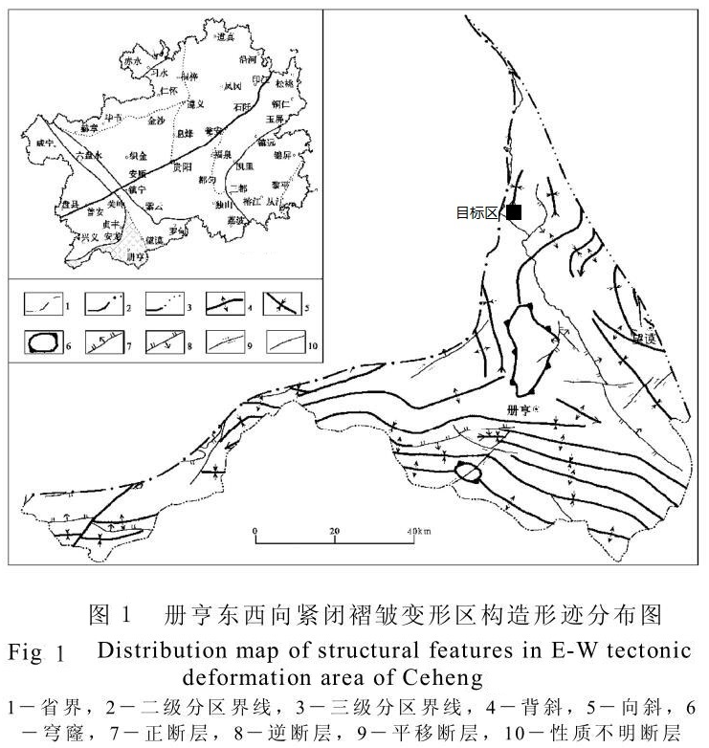

分上位于册亨东西向紧闭褶皱构造变形区，处北北东向、北西向与东西向构造带组成的三角形变形区域。区域构造为典型的表层构造，系印支-燕山期产物。记录了海西-燕山-喜马拉雅构造旋回期裂陷背景下的滨海岸-台地相、台缘相、裂谷盆地相，挤压背景下的前陆盆地相。早三叠世至中三叠世经历了从被动大陆边缘向前陆盆地的演变。北西以孤立碳酸盐台地为主要特征；南东大面积分布三叠纪陆源碎屑沉积。
2地层
矿区出露的地层有晚古生代的二叠系，早中生代的三叠系，以及第四系。二叠系为海相沉积的上统吴家坪组（P₃w）厚层燧石团块灰岩及生物灰岩，菊石、蜓、珊瑚等化石丰富，为区内出露的最老地层，主要位于背斜核部，厚度大于300m；随着海退，该地区逐渐由海相沉积转为陆源碎屑沉积，在三叠系早期罗楼组（T₁l）该区处在被动大陆边缘，沉积为一套以不纯碳酸盐岩夹碎屑岩的组合，该地层为本区赋矿地层之一；至后期的新苑组（T₂x）完全转化为一套粘土岩、粉质粘土岩、砂岩组合的陆源碎屑沉积地层。
印支-燕山期有偏碱性超基性岩侵位。
3构造及演化
矿区构造位置位于板昌逆冲断层西部，坡坪逆冲断层以东的夹块区域。对区域重力和区域航磁资料分析表明，矿区位于关岭-贞丰-隆林南北向地球物理异常带上，是地壳深部一条极为重要的地球物理界线，可能是一条超壳断裂（王砚耕等，1995），为深部金来源的良好通道。
矿区处于板昌逆冲断层前缘带，现有地质形态，主要受特提斯洋及南太平洋两大构造动力源影响。大型区域断层为金矿流体成矿提供了有利空间。
矿区的构造格局形成于印支-燕山期，经历了复杂的复合构造变形，根据区域形迹组合特征，其区域应力场依次为南北向挤压、东西向挤压、北东-南西向挤压和北西-南东向挤压。其中以NW-NWW向的江南复合造山带构造变形较为强烈，形成区内的紧闭线状褶皱，并伴有逆冲断层和逆冲推覆构造，白层地区处于草坝A-白层构造变形区北段，系板昌逆冲断层带的前缘带，为含金流体提供了有利的空间，造山期有偏碱性超基性岩侵位，喜山阶段以来，该区处于差异性面型降升，至今仍继续进行并遭受剥蚀侵蚀。
3.1褶皱
黄家坪子背斜:位于矿区中部，全长约8Km，背斜宽1-3Km，为矿区主体构造。走向方向在北段为北东向，南段为北北东向，核部地层最老为吴家坪组，两翼依次为罗楼组、新苑组，为一宽缓直立背斜。该背斜形成与江南造山带的北西向应力有关，后期为F1断层错断。
3.2断裂
主要的控矿构造为F6逆断层及其次级断裂，形成期受江南造山带的北西向应力影响，走向北北东向，位于黄家坪子背斜北西，倾向东或南东东，倾角45°-76°，西盘下降，东盘上升，断距50-300m，为压扭性逆断层，该断层控制了矿区的主要断控型金矿体。
矿区的构造在后期为北西-南东向发育的F1平移断层错断，该断层为右行平移断层，北西向的剪应力使前期的部分构造走向发生局部偏转，并将黄家坪子背斜错断，在错断位置，吴家坪岩溶侵蚀面上的三叠系地层岩性叫脆弱，错断后破碎、垮塌，风化富集形成了本区的土型金矿Au-6和Au-7，两个矿体在山沟负地形富集成矿，氧化程度和矿石品位均很高。
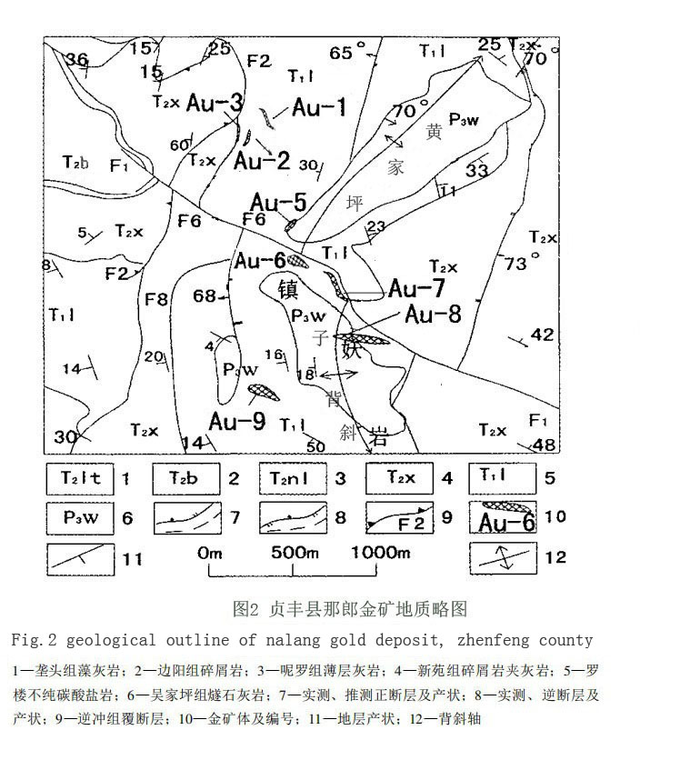
4成矿特征与成矿作用
结合区域地质、岩浆作用和构造演化等特点，矿体成矿时期应晚于广西运动。
矿体的形成与该区偏碱性超基性岩侵位及古特提斯海关闭对扬子陆块西南缘的影响有关。二是与印支-燕山期构造运动对该地区造成的强烈应变有关。
构造运动产生断裂及断裂带，构造运动的强大机械能转化为热能，加热地下水形成动力热液，并在构造动力的驱使下在其运移过程中萃取围岩中尚属分散的金等成矿元素，最后在构造有利部位主要是F2断了的减压扩容环境中富集成矿。多期次的构造运动促进了金的叠加成矿。成矿作用具有多期性。据测试资料显示，成矿作用过程约200Ma。
印支晚期印支板块和古太平洋板块对扬子板块联合挤压，是逆冲推覆构造的外在因素，此外高、低角度的逆冲推覆断层还是大气降水和盆地流体混合、循环的主要途径。
矿区金矿体有两种类型，分别为土型金矿和断控型金矿。
4.1断控型金矿
金矿体严格受断裂控制，矿区的Au1、Au2、Au3、Au5、Au8、Au9均为此类型。矿体产状与容矿构造一致，倾角65°-80°，矿体具延伸较小、延深较大、且厚度大品位高等特征。但目前已知的矿体规模较小，矿体厚度亦不稳定，一般呈透镜状或楔状。其断裂性质多为沿背斜长轴方向发育的纵向逆断层。矿石多具有受构造破碎的角砾状、破碎状等结构构造特征，其赋矿层位一般为下三叠统地层。
4.2土型金矿体
产于第四系沉积物中，当前利用的土型金矿体主要分布在吴家坪组岩溶侵蚀面上。是由断控型金矿体经暴露地表遭受风化作用改造、坍塌、迁移、堆积、淋滤而形成，其矿体受岩溶地形地貌、构造环境的制约影响。矿区的Au6 、Au7号金矿体属于此类，分析为黄家坪子背斜被F1断层错断后，金矿体风化富集形成。矿体产于破碎风化的紫红色亚粘土残积层中，原岩的薄层理尚可辨别，矿石厚度稳定，金分布均匀，氧化程度、矿石品位高。
5勘查工作建议
根据矿区地质背景、矿床地质及成矿条件等，矿区金矿具有良好的找矿前景。结合现有资料及分析，对下一步找矿和勘查工作提出以下建议：
- 加强综合研究工作
在现有地质资料基础上，对矿区构造进行专项分析，并结合物探、化探、遥感信息资料与成果，开展成矿预测，确定详查靶区。
- 加强构造分析研究
矿区金矿主要为构造控矿模式，在大构造研究的基础上，进行控矿小构造的勘查与研究。
- 对代表性矿床进行解剖
鉴于目前的勘查深度为地表及浅部区域，应对工作程度相对较高的北部区域进行解剖，并对黄家坪子背斜两翼开展中深部钻探工作，根据分析，可将钻孔揭穿吴家坪组地层，以发现新的矿体。
（4）应加强在土型金矿的产出地区原生矿源地质体-微细侵染型金矿的深部找矿工作。
6结语
本区金矿的主要矿源来自深部上古生界甚至更老的地层。可能与偏碱性超基性岩侵入有关。
矿体主要为断控型，在多期次复合构造作用下，局部地区强烈破碎风化形成土型金矿体。
赋矿岩性主要为不纯碳酸盐岩及其间所夹碎屑岩。
矿区在黄家坪子两翼有较大找矿空间。

参考文献
1戴传固，王雪华，陈建书等.贵州省区域地质志[M].贵州：贵州省地质调查院. 2013：1014-1016.
2 冯学仕，郭振春.黔西南地区金矿产出模式及找矿潜力[J] .贵州地质,2002,19(2):109-111.
3 王津津，胡煜昭等.兴仁-贞丰地区逆冲推覆构造控制卡林型金矿的综合地球物理证据[J].矿床地质,2010,29:65-66.
4刘远辉.贵州西南部贞丰背斜金（锑）成矿分析与预测[J].贵州地质,2005,22,1:1-8.
5李忠，刘铁兵.贵州烂泥沟金矿成矿条件-岩石地球化学研究[J].矿床地质，1995,14,1:51-57.
6刘川勤，陈明，王文勇.黔西南白层地区金矿成矿条件与找矿建议[J].贵州地质，2006,23,3:182-186.

